Phở cuốn
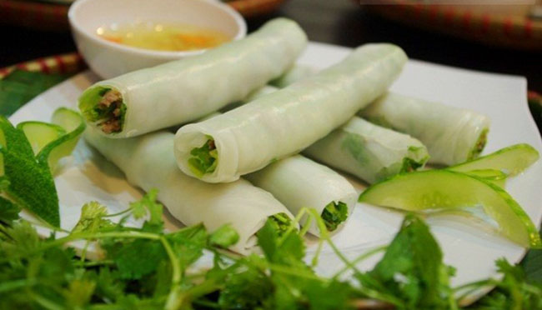
Nguyên liệu làm phở cuốn:
- Bánh phở: 1 kg
- Thịt bò: 500g
- Gừng, tỏi
- Rau sống các loại gồm: Xà lách, rau kinh giới, rau húng, mùi.
- Gia vị pha nước chấm: Nước mắm, tỏi, ớt, chanh, đường
Cách làm phở cuốn:
- Bước 1: Thịt bò đem thái lát mỏng, ướp thịt với 1 thìa cafe nước mắm, 1 thìa cafe muối, 1 thìa cafe bột ngọt, tỏi băm, trộn đều, ướp khoảng 15 phút cho ngấm gia vị.
Rau sống các loại đem rửa sạch, ngâm nước muối, vắt để ráo nước.Giá đỗ mình rửa sạch, chần qua nước sôi chứ không xào. Sau đó, trộn với một ít gia vị
- Bước 2: Bắc chảo lên bếp, cho tỏi, gừng vào xào thơm với một ít dầu ăn rồi trút thịt bò vào xào, đảo nhanh tay, đun lửa lớn cho thịt bò chín tới và không bị ra nước. Nếu đun lửa nhỏ, xào lâu thịt bò vừa dai, vừa ra nhiều nước không ngon.
- Bước 3: Pha nước chấm gỏi cũng giống như pha nước chấm chả nem, nước chấm bánh xèo mà mình đã chia sẻ gồm: 2 thìa canh nước mắm, 1 thìa canh đường, 2 thìa canh nước cốt chanh, 1 thìa canh nước, trộn đều rồi cho tỏi, ớt vào.
Cuối cùng bạn chỉ trải từng lá phở ra đĩa, cho rau sống các loại, giá đỗ rồi đến thịt bò vào cuốn rồi chấm nước mắm ăn. Bạn có thể cuốn một lèo rồi ăn một lèo hoặc ăn đến đâu, cuốn đến đấy nhâm nhi cùng nhau.

Tổ nuôi sưu tầm

